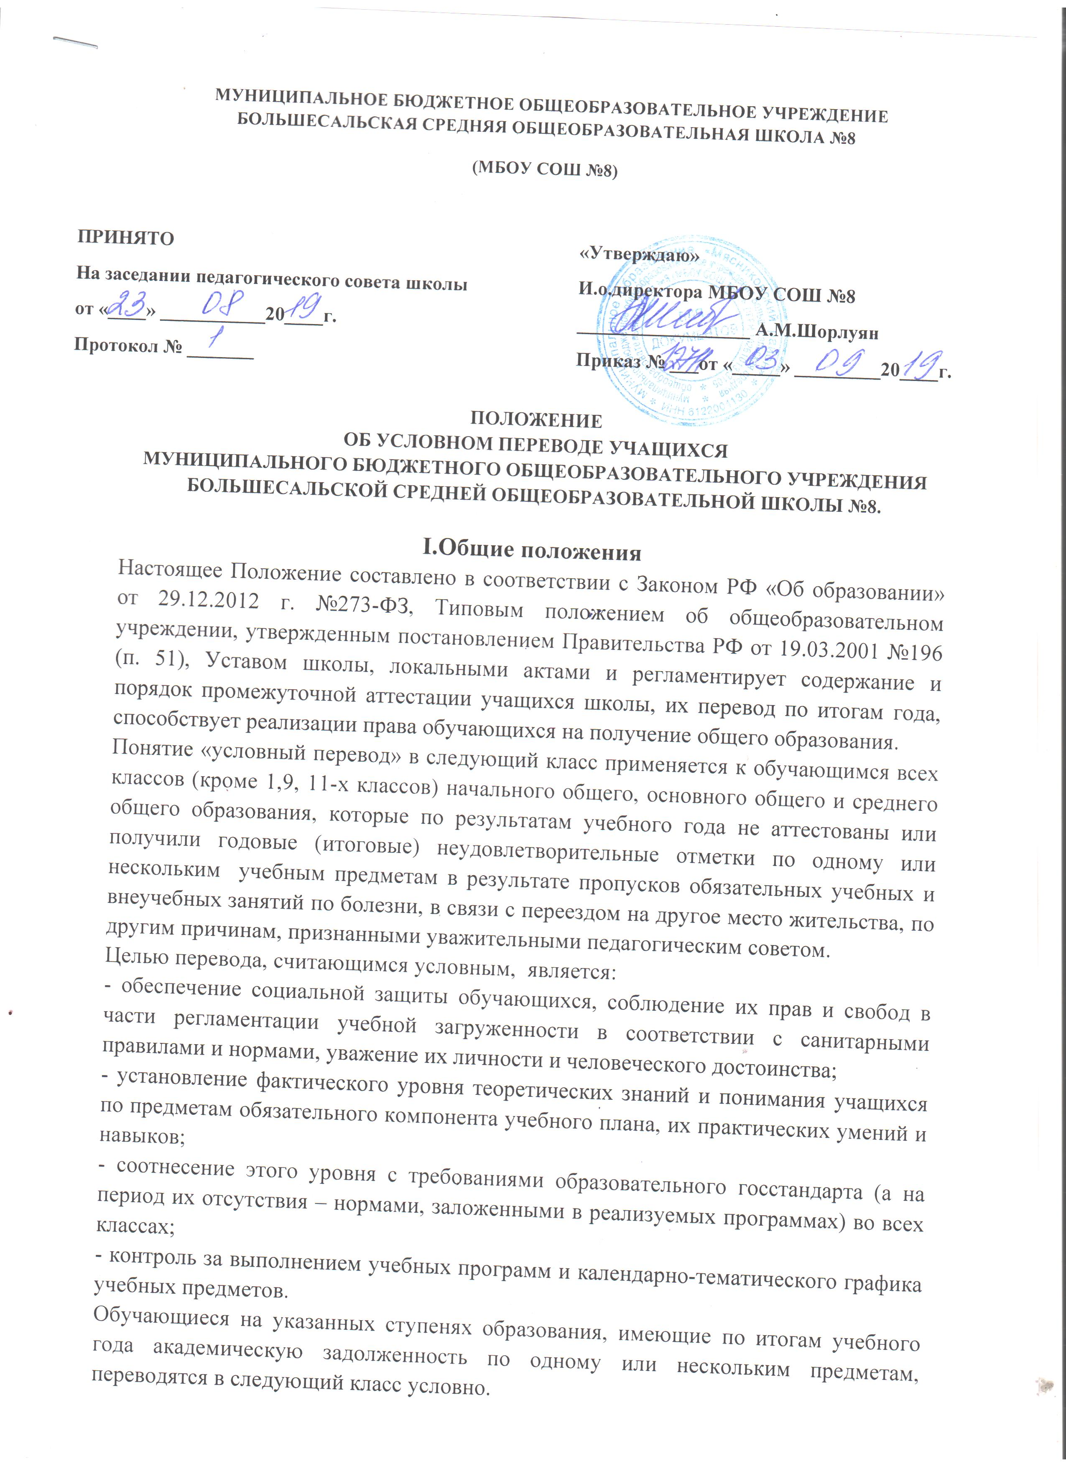Школа создает условия учащимся для ликвидации задолженности и обеспечивает контроль за своевременностью ее ликвидации.
Ответственность за ликвидацию обучающимися академической задолженности в течение следующего учебного года (для 1-8 кл. – 1 четв., для учащихся 10 кл. – 1 полугодие) возлагается на родителей и на учащихся старше 14 лет. Условия для ликвидации обучающимися академической задолженности создает образовательное учреждение.
Вопрос об условном переводе учащихся решается педагогическим советом школы на заседании «О переводе учащихся 1-8, 10 классов». При решении данного вопроса педагогический совет школы должен учитывать следующие положения:
- Допускается условный перевод учащихся на каждой уровни по одному и тому же предмету только один раз.
- Родители должны быть ознакомлены с приказом об условном переводе их ребенка под роспись.
- Ликвидация задолженности по предмету (конкретный срок, место, форма и члены комиссии) определяется педагогическим советом школы.
- Форму отчетности по ликвидации задолженности (собеседование, контрольная работа, зачет) определяет педагогический совет школы.
- После проведения одной из данных форм контроля оформляется протокол (ликвидирована задолженность или нет). Результат отмечается в протоколе педсовета.
- Решение вопроса о занятиях по ликвидации задолженности возлагается на родителей учащихся по согласованию с учителем, который обучает ученика.
- Сроки ликвидации задолженности определяются с согласия родителей, которые отвечают за посещаемость занятий учеником, выполнением домашних заданий, при необходимости нанимают репетитора.
- Если родители не гарантируют, что их ребенок сможет ликвидировать задолженность, то с их согласия (заявления родителей) ученик может быть оставлен на повторный год обучения.
- В том случае, если обучающийся не смог подготовиться к аттестации по учебному предмету в течение указанного периода, он может быть переведен еще раз условно в следующий класс.
- Нельзя возвратить обучающегося, переведенного условно и не сдавшего очередную аттестацию, в предыдущий класс.

II. Порядок условного превода обучающихся
2.1. Условный перевод обучающегося в следующий класс производится по решению педагогического совета в соответствии с его компетенцией, определенной Уставом школы.
2.2. Педагогическим советом на заседании, посвященном переводу учащихся в следующий класс, определяются и заносятся в протокол условия осуществления перевода обучающихся на уровни начального общего, основного общего и среднего (полного) общего образования, имеющих по итогам учебного года академическую задолженность по одному предмету.
В протоколе педагогического совета указывается фамилия ученика, класс обучения, название предмета, по которому по итогам года он имеет неудовлетворительную отметку; определяется срок ликвидации задолженности. На основании решения педагогического совета издается соответствующий приказ.
2.3. Родители (законные представители) условно переведенного обучающегося письменно уведомляются о принятом решении, сроках ликвидации задолженности, объеме необходимого для освоения учебного материала.
2.4. Академическая задолженность условно переведенным обучающимся ликвидируется в установленные педагогическим советом сроки, в течение следующего учебного года.
2.5. Форма ликвидации академической задолженности выбирается школой самостоятельно и может проходить как письменно, так и устно в виде зачета, контрольной работы и др.
2.6. Условно пререведенные зачисляются в следующий класс на основании решения педагогического совета и приказа директора школы, их фамилии вносятся в списки классного журнала текущего года.
2.7. Школа обязана создать условия обучающимся для ликвидации задолженности и обеспечить контроль за своевременностью ликвидации.
2.8. Отметка учащихся за четверть (полугодие) выставляется на основе результатов письменных работ и устных ответов учащихся и с учетом их фактических знаний, умений, навыков.
2.9. С целью предупреждения неуспеваемости за 2 недели до окончания четверти классные руководители сдают заместителю директора по УВР предварительные отчеты по успеваемости.
2.10. Педагоги, имеющие неуспевающих учащихся по своему предмету, предоставляют материалы по предупреждению неуспеваемости данного ученика, а также план индивидуальной работы с ним.
2.11. Обучающиеся, условно переведенные в следующий класс, в отчете на начало учебного года по форме ОШ-1 указываются в составе того класса, в который условно переведены.
2.12. Весь материал, отражающий работу с учащимися, переведенными условно, хранится в школе до окончания учебного года.
III. Аттестация условно переведенных
3.1. Аттестация обучающегося в школе по соответствующему учебному предмету или по отдельным темам образовательной программы проводится следующем учебном году (в срок до следующей промежуточной аттестации)
3.2. Форма аттестации (устно, письменно) определяется аттестационной комиссией, состав которой утверждается приказом по школе, в количестве не менее двух учителей, преподающих данный учебный предмет.
3.3. Родители (законные представители) обучающегося в исключительных случаях по согласованию с педагогическим советом могут присутствовать при аттестации обучающегося в качестве наблюдателей, однако без права устных высказываний или требований пояснений в ходе проведения аттестации (все разъяснения аттестационной комиссии можно получить после официального окончания аттестации).
3.4. При нарушении установленных требований проведения аттестации со стороны обучающегося или присутствующего родителя (законного представителя) комиссия вправе прекратить проведение аттестации и (или) назначить другой срок.
3.5. Обучающиеся, успешно ликвидировавшие академическую задолженность в установленные сроки, продолжают обучение в данном классе. Педагогическим советом принимается решение о переводе учащегося, на основании которого директором школы издается приказ.
3.6. Обучающиеся на уровнях начального общего и основного образования, не ликвидировавшие академическую задолженность в установленные сроки, по усмотрению родителей (законных представителей):
- оставляются на повторное обучение;
- продолжают получать образование в иных формах (семейное)
3.7. Обучающиеся на уровне среднего (полного) общего образования, не ликвидировавшие академическую задолженность в установленные сроки, продолжают получать образование в иных формах (очно-заочная, заочная).
Решение принимается педагогическим советом, на основании которого директором школы издается приказ.
Родители (законные представители) должны быть поставлены в известность о заседании педагогического совета не позднее, чем за три дня до его проведения. В классный журнал текущего года вносится соответствующая запись.

IV. Ликвидация обучающимися академической задолженности

4.1. Для работы с учащимися, условно переведенными в следующий класс, приказом директора по школе:
- назначаются учителя, которые помогают учащимся ликвидировать задолженность, составляется план-график по ликвидации задолженности (Приложение 1);
- организуются занятия по усвоению учебной программы соответствующего предмета в полном объеме (формы и методы работы определяются учителем в зависимости от уровня знаний учащихся и их индивидуальных особенностей) и фиксируются в Карте индивидуальной работы (Приложение 2)
- устанавливается место, время, проведения и расписания занятий; форма ведения текущего учета знаний учащихся; сроки проведения итогового контроля
- результат проведения учета знаний фиксируется в протоколе (Приложение 3)
4.2. С обучающимися, условно переведенными в следующий класс, могут быть проведены индивидуальные учебные занятия с целью освоения ими образовательных программ соответствующего учебного предмета в полном объеме; дополнительные учебные занятия для обучающегося организуются его родителями (законными представителями) по договоренности:
- с учителями, имеющими право на индивидуальную трудовую деятельность;
-на условиях предоставления платных образовательных услуг в любом общеобразовательном учреждении или в форме самообразования, в свободное от основной учебы время.

V. Особенности условного перевода

5.1. Условный перевод не осуществляется для обучающихся в выпускных классах основного общего образования.

Приложение 1
к Положению об условном переводе учащихся

ПЛАН-ГРАФИК учащегося
по ликвидации академической задолженности
ФИ учащегося ______________________________
Класс ______________________________
Предмет ______________________________

№ п/п | Мероприятия | Сроки | Примечание
 | Информирование родителей
 | Выдача учащемуся индивидуальных заданий по предмету для самостоятельного изучения
 | Промежуточный контроль (форма)
 | Информирование родителей о результатах промежуточного контроля
 | Индивидуальные занятия учащегося с учителем
 | Работа педагога-психолога, социального педагога с учащимися
 | Аттестация (форма)
 | Педсовет по переводу
 | Информирование родителей о переводе учащегося

Ознакомлены:
______________ (_________________________________________) ФИО родителя
«___» ______________20__ год

Приложение 2
к Положению об условном переводе

КАРТА ИНДИВИДУАЛЬНОЙ РАБОТЫ С УЧАЩИМСЯ

ФИО учащегося _____________________________________________
ФИО учителя _______________________________________________
Предмет ___________________________________________________

№ п/п | Дата | Время | Тема занятий | Итоги, результативность занятия

